tehNIČKO VELEUČILIŠTE U ZAGREBU
STRUČNI STUDIJ INFORMATIKE

Vedran Kravaica
AUSTRALIAN GRAN PRIX
ZAVRŠNI RAD br. 0000

Zagreb, srpanj, 2025.
tehNIČKO VELEUČILIŠTE U ZAGREBU
STRUČNI STUDIJ INFORMATIKE

Vedran Kravaica
JMBAG: 0246112122
VELIKA NAGRADA AUSTRALIJE
ZAVRŠNI RAD br. 0000

Zagreb, srpanj, 2025.

SAŽETAK
Tema ovog završnog rada je virtualni 3D model trkačke formula 1 staze u Australiji koja se proteže kroz „Albert Park“. Istraženi su procesi potrebni za koncipiranje jedne takve igre.
Scena je zamišljena kao detaljan prikaz staze i parka kako izgledaju i u pravom životu dok utrka traje. Modeli i elementi u sceni su kreirani kako bi pratili tematiku formule i pridonosi njenom doživljaju.
Praktični dio rada obuhvaća izradu i detaljan prikaz procesa izrade elemenata sastavljenih od 3D modela potrebnih za scenu kao i izrada same scene sa tim elementima u njoj.

SADRŽAJ

SAŽETAK 5
POPIS OZNAKA I KRATICA 8
POPIS TABLICA 9
POPIS SLIKA 9
1. Uvod 10
2. Tehnička osnovica modeliranja 11
2.1. Vizualizacija 3D modeliranjem 11
2.2. Softverski alat 13
2.3. Korištene značajke računala 14
3. Tema 14
3.1. Istraživanje i priprema 16
3.2. Planiranje potrebnih elemenata 16
4. Izrada 3D modela u sceni 17
4.1. Koraci izrade modela 18
4.1.1. Formula 18
4.1.2. Ograda 23
4.1.3. Zid guma 23
4.1.4. Reklama most 23
4.1.5. Tribina v1 23
4.1.6. Tribina v2 23
4.1.7. Tribina v3 23
4.1.8. Rubnjak 23
4.1.9. Šator v1 23
4.1.10. Šator v2 23
4.1.11. Šator v3 23
4.1.12. Dizalica 23
4.1.13. Cisterna 23
4.1.14. Kombi 23
4.1.15. Terasa 23
4.1.16. Zaslon v1 23
4.1.17. Zaslon v2 23
4.1.18. Stop zid 23
4.1.19. Zgrada v1 23
4.1.20. Zgrada v2 23
4.1.21. Zgrada v3 23
4.1.22. Zgrada v4 23
4.1.23. Crvena zgrada 23
4.1.24. Stadion kompleks 23
4.1.25. Semafor 23
4.1.26. Reklama 23
4.1.27. Lampa 23
4.1.28. Drvo 23
4.1.29. WC 23
4.1.30. Pitbox 23
4.1.31. Pozornica 23
4.1.32. Skladište 23
4.1.33. Centar 24
4.1.34. Bazen 24
4.1.35. Kuća v1 24
4.1.36. Kuća v2 24
4.1.37. Aqua centar 24
4.2. Specifičnosti i detalji 24
4.3. Izrada tekstura i materijala za 3D modele 24
5. Izrada okoliša i scene 24
5.1. Koraci izrade okoline 24
5.2. Izrada tekstura i materijala 24
5.3. Izrada efekata za vodu 24
6. Zaključak 24
7. Zaključak 25
8. Literatura 26

POPIS OZNAKA I KRATICA
3D Trodimenzionalno
2D Dvodimenzionalno
Extrude Istiskivanje/utiskivanje
Inset Umetanje
Bevel Nakositi
IT Informacijska tehnologija

(abecedno)

POPIS TABLICA

POPIS SLIKA

Uvod
Cilj izrade ove 3D scene u blenderu je prikazati korake i način realizacije ideje kako približno izgleda Albert Park u vrijeme kada je preuređen sa stazom formule 1 koja prolazi njim.
Tako početak rada obuhvaća planiranje i istraživanje o temi - izgled scene, kao i svih potrebnih elemenata u njoj.
Nakon konceptualizacije sljedeće poglavlje bavit će se slikovnim prikazom i postepeni proces izrade grafičkih elemenata objašnjenih koracima kako su sastavljeni u softveru za 3D modeliranje. Osim izrade samih elemenata prikazati će se i proces izrade materijala i tekstura za njih same. Alat korišten za izradu je Blender.
Naredno poglavlje koje je i posljednje prikazati će izradu okoliša scene. Svi prije kreirani elementi biti će postavljeni unutar modelirane scene. Biti će prikazana izrada tekstura i materijala kao i efekata koji će se koristiti.

Tehnička osnovica modeliranja

Vizualizacija 3D modeliranjem
Pod 3D vizualizacijom pomoću računalnih tehnologija podrazumijevamo stvaranje i razvoj odabranih modela kojima se virtualno predočavaju položaj, odnosno njihov smještaj u postojećem fizičkom prostoru. Stvarnovremenskom (engl. real-time) animacijom, pojedinom statičkom modelu, dodaju se značajke dinamike kretanja pojedinih njegovih elemenata, a izradom realistične teksture pridodaje se izgledu objekata sličnijem onih u stvarnom životu.
U širem kontekstu moga rada, modeliranjem odabrane trkače staze u postojećem geoprostoru stvara se osnova za niz daljnih primjena, kao što su u praktičnom smislu:
- poboljšanje performansi same staze
  - u smjeru dinamike razvoja maksimalnih brzina kretanja trkačkih bolida duž staze,
  - optimizacije zahtjevnosti ponašanja i mogućnosti samih vozača, te ujedno atraktivnosti njihovih poteza tijekom utrke,
- poboljšanje trkačkih bolida
  - u smjeru kontinuiranog razvoja njihovih performansi,
  - u suodnosu između čovjeka, odnosno vozača i stroja ,
- poboljšanje okružja staze, odnosno čitavog kompleksa
  - u sigurnosnom smislu – po vozače i druge sudionike u utrci – uključujući i publiku koja to aktivno promatra,
  - u ekološkom smislu – po okolinu i živi svijet,
  - optimizacije pokrivenosti staze gledateljstvom – kako neposrednim posjetiteljima, tako i medijske pokrivenosti svake etape njezine dužine.
Poseban segment primjene 3D modeliranja - vrlo su tražene i sve rasprostranjenije virtualne stvarnovremenske računalno podržane igre. Uz taktičke ratne igre i sportska natjecanja - poput nogometa, ova primjena ima sada već dug povijesni put – stariji od generacije današnjih studenata. Zahvaljujući brzorastućem razvoju informacijske tehnologije (IT) današnje su igre realistično prikazane – što privlači velik dio kako mlađe, tako i one starije populacije. Posebno mjesto u tome imaju razne simulacije vezane za prometni sektor društva: kao što su razne simulacije vožnji (kopnom), plovidbi (morem i vodama) i letova (zrakom i svemirskim prostorom). Uz golemu zaradu, to je i glavni razlog nastavka razvoja virtualnih igara u IT industriji vezanoj za osobnu zabavu.
U cilju osobnog razvoja, izbor fokusa ovog rada usmjeren na 3D modeliranje unutar zabavne industrije, premda sukladno okolnostima može biti temelj za preformulaciju projekta u neku od navedenih primjena.
Trenutno na tržištu postoji niz raspoloživih programskih alata za 3D modeliranje. Uz mogućnosti koje pružaju, značajan kriterij za odabir su financijski izdaci potrebni za pojedinu korisničku uporabnu licencu.
Tu su sada:
- Maya - koja se koristi za izradu virtualnih likova, animacija kao i detaljnih simulacija. Licenca trenutno košta 2010$ godišnje/255$ mjesečno.
- Cinema4d – riješenje za profesionalni softver za 3d modeliranje, animaciju, simulaciju i renderanje kao i izradu vizualnih efekata od Maxona. Licenca je 859$ godišnje.
- Blender – besplatan i svestran softver otvorenog koda za 3d modeliranje, animaciju, renderanje, uređivanje videa i zvuka, kreiranja tekstura, vizualnih efekata i još mnogo toga. To ga čini odličnim odabirom za mnoge profesionalne namjene.
- Zbrush – koristi se za digitalno kreiranje skulptura, modeliranje i bojanje. Licenca je 441$ godišnje.
- AutoCAD – odabir koji se često koristi u tehničkom polju, inžinjeringu i arhitekturi koje zahtjevaju tehničke zapise i konstrukcije u 2D i 3D. Licenca košta 2095$ godišnje i 260$ mjesečno
- Tinkercad – jednostavan i pristupačan besplatan alat odličan za početnike u 3D modeliranje i jednostavne projekte.
- Fusion 360 – program za 3D modeliranje koje se bazire u oblaku i ujedinjuje računalno potpomognuto projektiranje (CAD), računalno potpomognutu proizvodnju (CAM), računalno potpomognuto inžinjerstvo (CAE) i dizajn tiskanih ploča (PCB) u jedinstveno integrirano okruženje za razvoj proizvoda. Licenca košta 680$ godišnje i 85$ mjesečno (urediti jer je poluprepisano)
To su jedni od popularnijih programa koji su svaki u svojoj domeni značajniji od ostalih.

Softverski alat
Cjelokupno 3D modeliranje u okviru ovog rada provedeno je pomoću skupa softverskog alata „Blender“. Razlog odabira jest u tome što je ovaj alat otvorenog koda, nije iziskivao financijske izdatke za njegovu upotrebu, podrživ je na raznim platformama i zajednica pruža podršku, resurse te pomaže u poboljšanju softvera. Sama obučenost za njegovu uporabu, barem u obimu koji je zahtjevao ovaj rad, ne traži posebnu edukaciju putem tečaja. Vrlo je intuitivan, korisnički orijentiran i dovoljno rasprostranjen internetom tako da je do informacija o tome kako nešto napraviti lako doći, što doprinosti njegovom prihvaćanju od studenata koji se bave početnim koracima u savladavanju potrebnih vještina. Može se ustvrditi da dobra polazna akademska osnova za ulazak svijeta 3D modeliranja. Alat nudi mnoštvo specifikacija i značajki kao što su modeliranje, kiparstvo, rigging, animacija, simulacija, renderiranjem, kompouiting, praćenje pokreta i uređivanje videa i zvuka.
- Za modeliranje korsite se (geometrijske primitive??) poligoni, Bezier krivulje, NAPAD površine, tekst
- Modifikatori – omogućuju manipulaciju odabranim objektom u željenom smjeru kao što su na primjer stvaranje, izobličavanje ili optimiziranje.
- Skulpturiranje – digitalno crtanje s većom rezolucijom i dinamičnom topologijom. Koristi se za pojednostavljenje modela prije izvoza, npr. Igre
- Geometrijski čvorovi (engl. Geometry Nodes) – pruža više mogućnosti preciznijeg uređivanja karakteristika objekata kao pozicije, normale i UV karte (engl. UV mapping)
- Simulacije – moguće je koristiti simulacije poput dima, kiše, prašine, tkanine, tekućine, kose i krutih tijela
- Animacije – uključuje mogućnosti poput armature, kuke, krivulja, odredba mase pomoću masne olovke (engl. Grease Pencil)
- Rendering – uključuje 3 načina renderanja: „Cycles“ koji simulira kako svjetlost djeluje s objektima i podržava prikaz kroz CPU i GPU, EEVEE koja rendera na način da simulira površine i svijetlosti iz stvarnog života te „Workbench“ render koji je dizajniran za brzi pregled tijekom modeliranja i pregleda animacije u stvarnom vremenu
- Postprodukcija – uključuje nelinearni video uređivač uz podršku poput Gaussovog zamagljivanja, ocjenjeivanja boja, izbljeđivanja i prijelaza
- Plugin / addon i skripte – stvoreni prilagođeni alati od strane zajednice za automatizaciju nekih procesa
Pomoću njih omogućuje izradu skulptura, modela, idiličnih scena, simulacija, animacija i vizualnih efekata.

Korištene značajke računala
Softver koji je korišten kroz 4.4.2 inačicu pa sve do trenutne inačice 4.5.1, na operativnoj platformi Windows 10, služio je za izradu scene virtualne stvarnosti koja je uključivala kreiranje modela objekata, njihovih tekstura i njihov raspored u sceni. Proširiva je sa pokretnom grafikom odnosno animacijom koja može simulirati utrku ili postavljanje vremena koliko je potrebno da se staza odvozi. Od hardvera su korišteni Ryzen 5 5600x procesor, grafička kartica nVidia GeForce 3060 koju sam morao nadograditi iz starije verzije GeForce 1050ti, 16gb RAM-a koje sam nadogradio na 32gb i 27'' 165Hz zaslon.

Tema
Odlučio sam se za stazu u Australiji zbog dobrog kontrasta umjerene količine detalja i prirode. Projekt se sastoji od modela scene staze „Albert Park“ (engl. Albert Park Circuit). Trkaća staza smještena je u gradu Melbourne u pokrajini Vitorija. Sami park preuređen je u razdoblju utrke, ograđen i optimiziran kako bi njime mogli voziti formule. Tema je izabrana jer želim izraditi detaljniji prikaz same scene parka kako on izgleda u razdoblju kada su utrke.

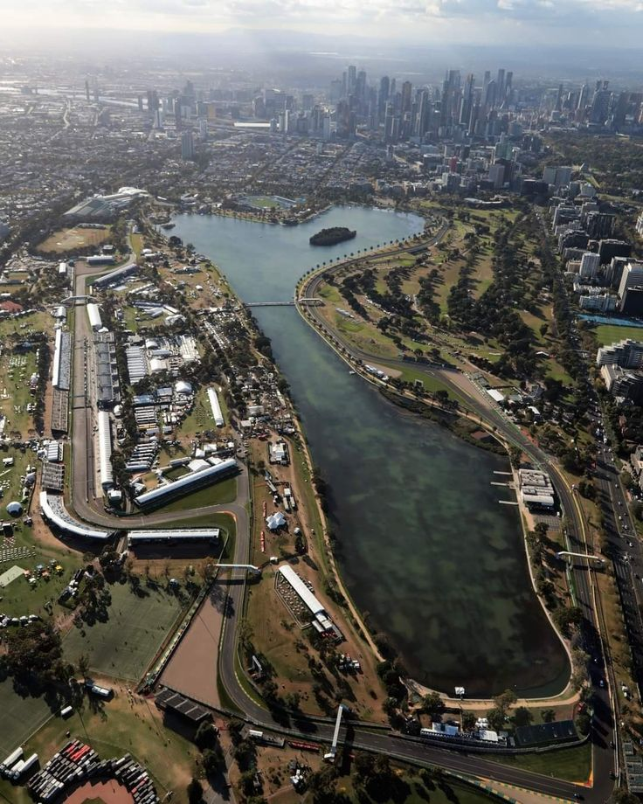
Slika 1 prikaz Albert parka iz zraka

Istraživanje i priprema
Sa temom određenom krenuo je pronalazak izvora i referenci. Budući mi je zadatak i kreirati te modele nastojao sam pronaći dostojne izvore i detaljnije prikaze svih elemenata – tip vegetacije, jezero izgled parka, zgrade, zavoji, tribine, ograda, oprema i ostali djelovi staze. Sa njima je izrada lakša za vizualizirat i generirati ideju na koji način ih realizirati.

Planiranje potrebnih elemenata
Podjelio sam izradu u 3 segmenta - izrada formule koja bi trebala biti glavni motiv, izrada okolnih elemenata i na posljetku izrada scene nakon čega ide postavljanje istih elemenata unutar nje. Stil izrade bio je baziran na što detaljnijem prikazu jer je to grafika za koju nije bila potrebna optimizacija na razini koja bi trebala video igrici. Unatoč tomu nastojao sam optimizirati modele kako se nebi pojavljivali suvišni poligoni.

 | Naziv elementa |  | Naziv elementa |  | Naziv elementa
1. | Ograda | 13. | Kombi | 25. | Reklama
2. | Zid guma | 14. | Terasa | 26. | Lampa
3. | Reklama most | 15. | Zaslon v1 | 27. | Drvo
4. | Tribina v1 | 16. | Zaslon v2 | 28. | WC
5. | Tribina v2 | 17. | Stop zid | 29. | Pitbox
6. | Tribina luksuzna | 18. | Zgrada v1 | 30. | Pozornica
7. | Rubnjak | 19. | Zgrada v2 | 31. | Skladište
8. | Šator manji | 20. | Zgrada centar | 32. | Centar
9. | Šator veći | 21. | Zgrada izlaz | 33. | Bazen
10. | Šator luksuzni | 22 | Crvena Zgrada | 34. | Kuća v1
11. | Dizalica | 23 | Stadion kompleks | 35. | Kuća v2
12. | Cisterna | 24 | Semafor | 36. | Aqua centar
Tablica 1 Popis elemenata scene

Izrada 3D modela u sceni
Kroz proces modeliranja vidno se primjeti se transformacija početnog oblika modela u finalnu viziju kroz detalje koji se na njemu razrađuju. Zbog tog razloga najprikladniji se čini opis procesa kroz postepen prikaz promjene. Kroz proces istraživanja i planiranja razvio sam metodu izrade baze za model koju sam onda proveo. Pri izradi važno je koristiti što preciznije reference kako bi dimenzije i proporcije odgovarale objektu kojeg kreiramo. Radi lakše manipulacije objekata koristio sam se modifikatorima (eng. Modifier) kao što su: mirror, solidify, wireframe, bevel, decimate, boolean i remesh. Njihove mogućnosti objasniti ću prolaskom kroz procese.
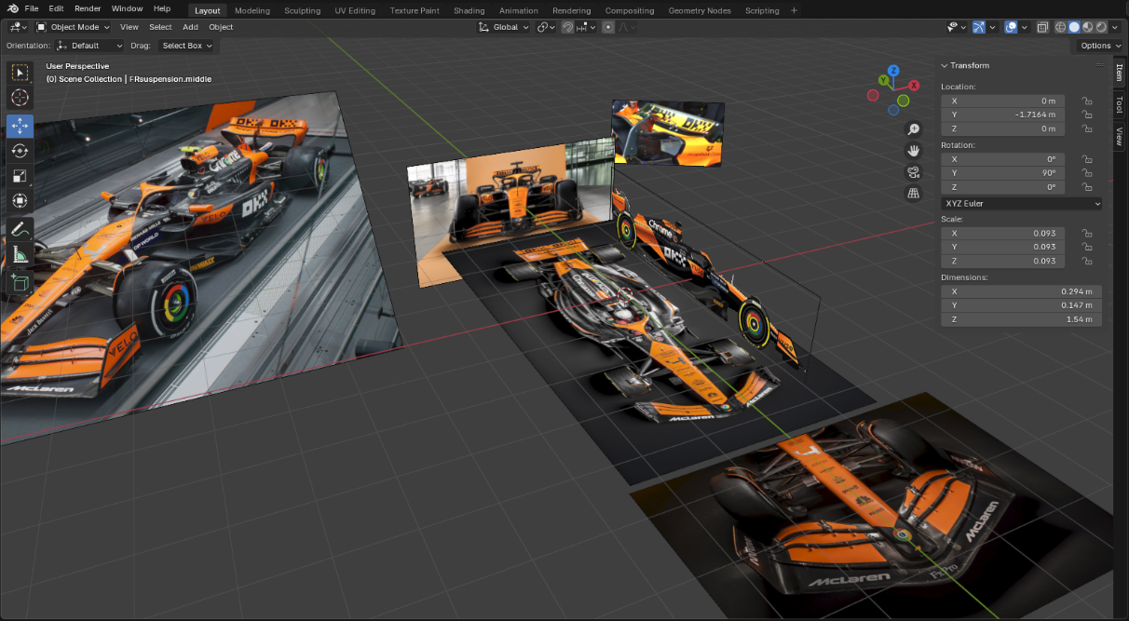

Koraci izrade modela

Formula
Prvi model kojeg sam modelirao bio je model formule. Baziran je na formuli MCL39 tima McLaren iz 2025. godine. Skupljene reference sam prvo postavio i smjestio u blender kako bi mi pomogle pri modeliranju. Budući da su fotografije iz različitih izvora pojavljuje se problem gdje omjeri i pozicije nekih dijelova se ne poklapaju. Radi toga sam uspoređivao sve podjednako proučavajući i računajući što bi proporcijalno bolje pasalo modelu.
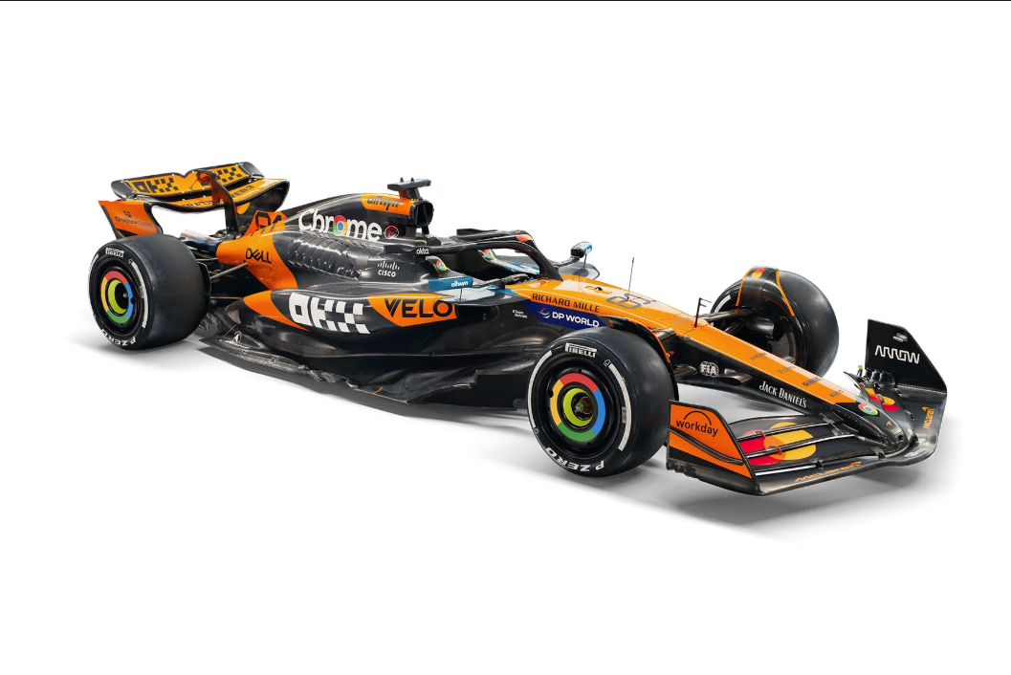
Modeliranje formule krenulo je ugrubom podjeliom na glavne dijelove: tijelo, prednje krilo, zadnje krilo i gume sa suspenzijama. Za tijelo formule započeo sam njemu najsličnijem obliku – kocka, ali kocka je pre jednostavna za takvo tijelo tako da sam je podjelio na 9 dijelova alatom loop cut and slide kako bi mi bilo lakše manipulirati oblikom. Tokom izrade postavio sam X-ray opcija radi lakšeg pristupa svim dijelovima elementa koja učini tijelo prozirnim, boje i cavity opciju kako bi se rubovi oblika istaknuli pod dijelom Viewport Shading.
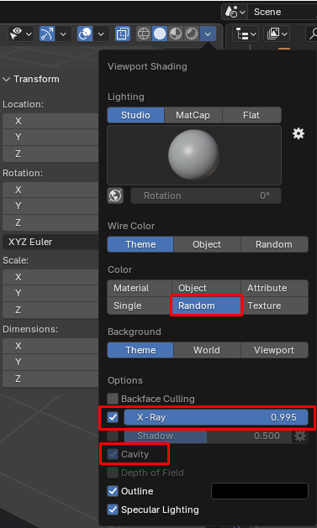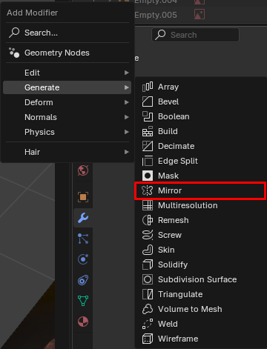
Formula treba biti simetrično tijelo tako da sam iskoristio modifikator mirror koji zrcali polovicu tijela ovisno o promjenama na svojoj drugoj polovici. Nakon podjele tijela na više poligona i polovice koja se zrcali krenuo sam oblikovati tijelo formule po referencama koje sam postavio prije, micanjem (x - brisanje, ctrl+x - stapanje), dodavanjem (E – istiskivanje) i podjelom poligona (eng. subdivide) dolazio sam do kompleksnijeg izgleda koji je evoluirao i kroz postepenu izradu ostalih elemenata.
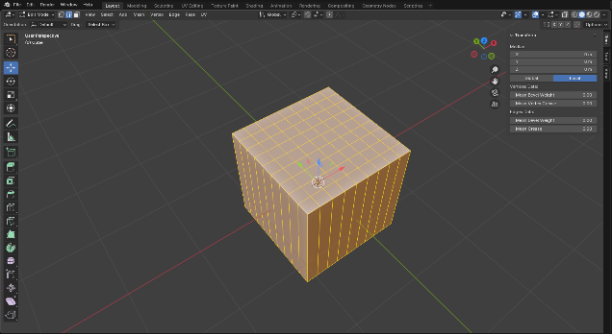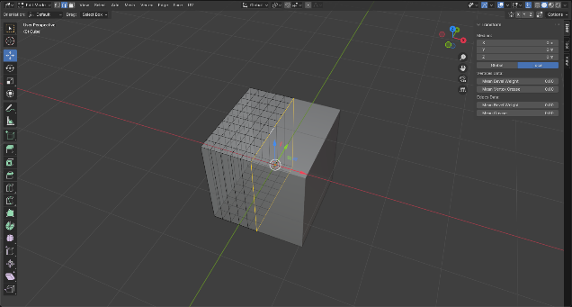
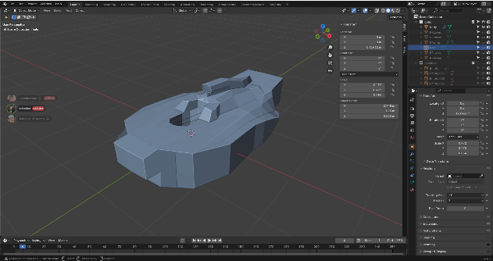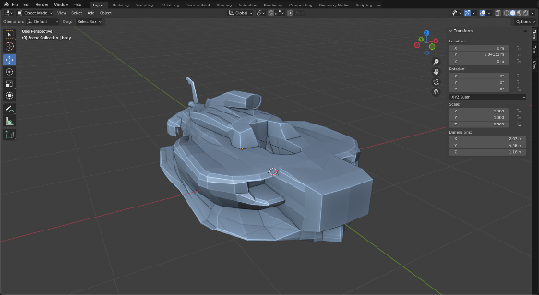

Prednje krilo se nadovezuje na tijelo i za bazu sam koristio isto kocku dok sam za krilca koristio ravninu koju sam podebljao kasnije i ujedinio sa preoblikovanom kockom. Isto kao i na tijelu koristio sam modifikator zrcaljenja a rubove krila su spojeni i istisnuti iz tijela te izobličeni kako bi dobio bočna krilca.
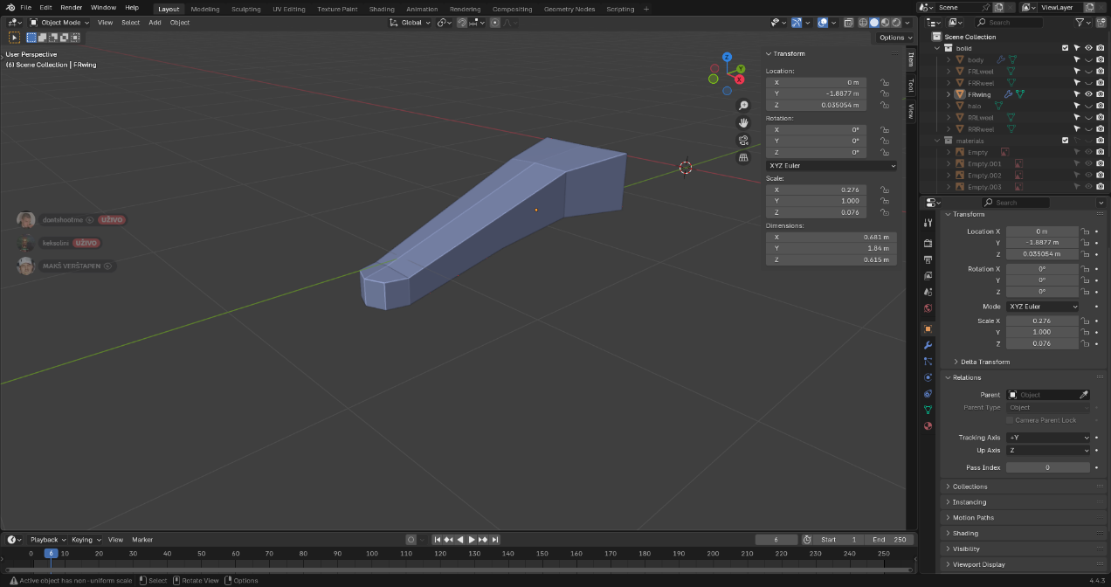
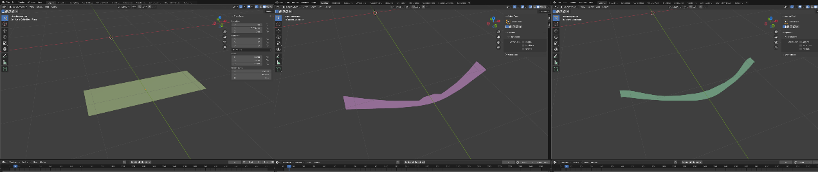
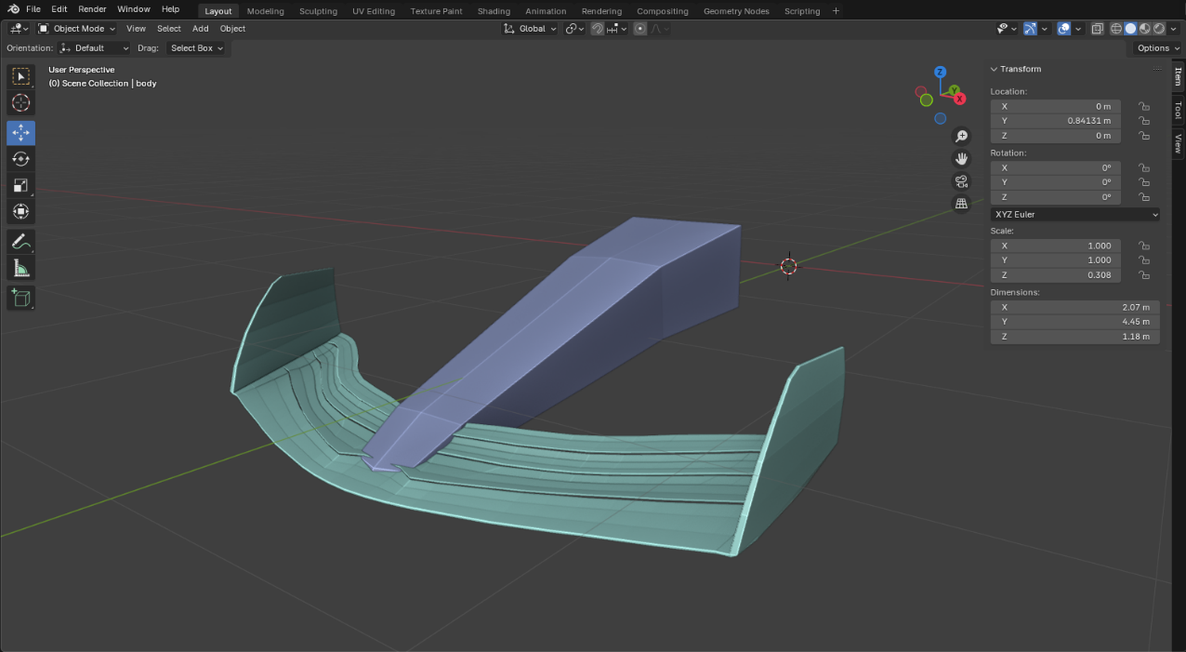

Zadnje krilo koristi ravnu plohu kao temelj koju sam izduljio i suzio, rotirao ju mjenjajući Transform Orientations i Transform Pivot Point, iskoristio modifikator solidify koji nadodaje debljinu tijelu.
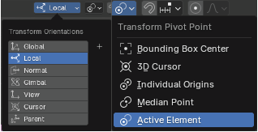
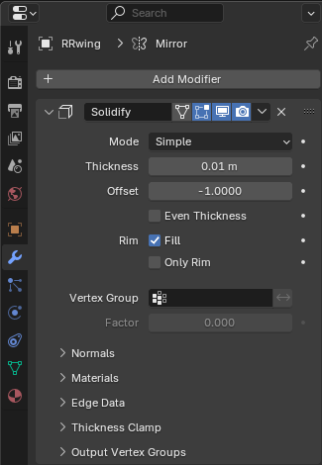

Kotač je kreiran od valjka sa 14 stranica. Rubovi su nakošeni (eng. bevel) kako bi postigao bolji izgled kotača, felgu i unutrašnjost kotača se dobije izmjenom opcija umetanja (engl. inset) stranice i udubljenja (eng. extrude).
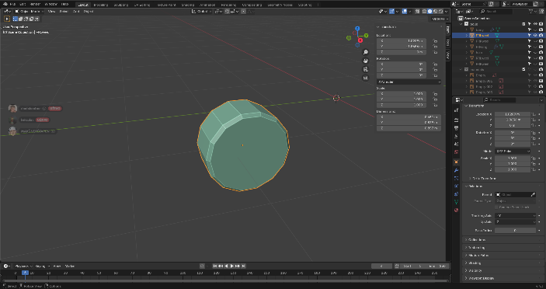

Ograda i betonske pregrade
Za izradu ograde uzeo sam kao bazu betonsku pregradu koja je korištena kao zaseban element u sceni i na nju nadodao stupove i mrežu između njih kako bi izgledalo kao ograda. Postoje dvije vrste betonske pregrade koje sam kreirao od kojih je jedna više kvadratična i većinski se koristi kao uteg za bazu u pravom životu, dok je druga ona koju sam iskoristio i za ogradu više zašiljena po svojoj širini te komplimentira nastavku koji bi bio ograda. Iz betonske baze izvukao sam stupove koji su pozicionirani na krajevima te sam između provukao mrežu. Mrežu sam kreirao iz malog objekta kojeg sam deformirao te koristeči modifikator mreže (engl. array) podesio kako bi izgledom podsjećalo na samu ogradu. Kada je model bio gotov na dio ograde sam postavio teksturu koja površinom izgleda na metal svojim sjajem, glatkoćom i bojom dok sam betonski dio adekvatno promjenio u drugu boju i drugačiju površinu, manje sjajnu i hrapaviju.

Zid guma
Zid koji se sastoji od guma posloženih u stupove i redove kako bi kreirali mekaniju vrstu zida. Započeo sam izradu sa običnim kvadratom (engl. plain) kojeg sam izdužio u kvadar i rubove mu zaobličio opcijom „bevel“ nakon što sam postigao oblik vanjskog omotača koji se nalazi oko svih naslaganih guma kako bi ih držao na cjelini proširio sam ga u visinu. Kada sam imao okvir kreirao sam gume pomoću cilindra i uobličio ga da liči na gume pomoću skaliranja i zakrivljenja rubova. Nakon izrade kotača radi lakšeg obavljanja narednog repeditivnog posla iskoristio sam opet već spomenuti „array“ modifikator kako bi popunio prostor omotača tim gumama. Za teksture na zid sam stavio plastičnu, glađu površinu dok sam na gume stavio malo hrapaviju kako bi podsjećala na gumu i obojao zid u dvije varijatne boje, žutu i zelenu jer se takve na stazi pojavljuju.

Reklama most
Most koji služi osim da prikaže reklamu i za ljude da prelaze putem njega preko staze kako bi se smanjio rizik. Potrebno je bilo napraviti stepenice, potporne stupove i sami prelaz. Prijelaz je bio na bazi jednostavnog kvadra izduženog i izdubljenog. Za stepenice sam izobličio po referentnoj slici strane kvadra da se nakoso spuštaju prema dnu tako da i dalje čine ciljani oblik, nakošene dijelove sam podijelio opcijom „Loop cut“ na broj stranica dovoljnih da prezentiraju jednu stubu. Zatim sam ih odvojio opcijom Split tako da mogu manipulirati njihovim pozicijama bez da komprimiram ostatak objekta. Nakosio sam ih i povezao sa ostatkom objekta kada su bili pozicionirani na poželjnom mjestu. Potporne stupove sam oblikovao na način da sam kocku triangulirao (ctrl+t) i postavio modifikator wireframe. Teksturu sam postavio da bude metalne površine i sive nijanse boje osim dijela gdje se nalazi sama reklama, ona je boje koja se poklapa sa bojom reklame koja se tamo inače nalazi.

Tribina v1
Prema tribinama sam uzeo takav pristup da sam prvo kreirao plain i dodao mu debljinu, produžio da ima prednji i stražnji plato gdje se gledatelji mogu kretati prema svojim mjestima. Sa stih platoa nadovezane su stepenice koje se spuštaju do tla. Nakon grubog kostura tribina nakosio sam površinu gdje se nalaze sama sjedala i podjelio ih kao da kreiram stepenice kao što sam objasnio za prethodni model mosta sa reklamom. Na njih sam pozicioniro sjedala oblikovana iz udubljenog plosnatog kvadra i kako bi izbjegao repeditivan posao pozicioniranja zasebnog sjedala na svako mjesto iskoristio sam prethodno spomenut modifikator array. Ogradu koja se pruža oko tribina za sigurnost sam izvukao iz ruba kostura tribina i kako bi sličile ogradi iskoristio sam wireframe modifikator koji prebaci masu sa ispunjenja oblika na same stranice tog oblika. Potporne stupove koji drže tribine sam kreirao na isti način kao one za most sa reklamom. Tekstura se sastoji od baze metalnog dijela sivkaste boje za skoro cijeli objekt osim samih sjedala koja su plave boje i plastične strukture.

Tribina v2

Tribina v3

Rubnjak
Rubnjak je povišeni dio staze koji je gumeno-plastični. „Proširuje“ stazu i joj daje joj bolja vizualna ograničenja u zavojima koliko je i kuda moguće kretati se njima. Model rubnjaka sam napravio kao to što i je, povišenje već postojeće staze, tako da sam spljoštio kvadar tako da ima jednu stranu nisku, blizu staze a druga u koso povišena kako bi dala izraz kose grbe na rubu staze. Podjenjena je na poligone koji su naizmjenično obojani zeleno-žuto jer su takvi na stazi.

Šatori
Baza tijela šatora je jednostavna ali ima više instanci jer postoje 3 vrste šatora koje koriste organizatori tokom perioda utrke, jedan je mali i jednostavan, drugi je dvostruko veći i drugačije je konstrukcije, a treći je oblik šatora najveća verzija opet svog oblika. Za model malog šatora sam uzeo kocku i sredinu gornje plohe joj pomakao u visinu da dobije šiljast oblik vrha šatora dok je dno kockasto, nadodao detalje na zidovima od sturkture i vrata. Drugi....treci....

Šator v2

Šator v3

Dizalica
Dizalica se sastoji od vozila koje se može kretati i ruke koja diže platformu sa ogradom gdje se ljudi nalaze i koristi se od strane novinara za slikanje iz raznih perspektiva tokom utrke i radnika koji trebaju nešto sanirati a da se nalazi na višim položajima. Krenuo sam model od dna i vozilo sam oblikovao od kocke koju sam dijelio tako da sam joj izobljavao prednji dio i prema vrhu. U sredini sam ju produbio i stvorio mjesto za ruku koju sam onda izvukao extrude opcijom iz vozila prema željenoj visini, pazio sam na zglobove pri tom procesu i na vrhu sam iz dijela proširio tu ruku u platformu na kojoj sam onda uredio i ogradu. Na kraju sam nadodao kotače ispod vozila. Tekstura je metalne površine, glađe od ograde s plavo sivom kombinacijom boja jer je vozilo plavo dok su ruka i platforma sive.

Cisterna

Kombi

Terasa

Zasloni
U sceni su prisutne dvije verzije zaslona prvi je naslagan na dva brodska kontejnera koje sam kopirao od iznad opisanog modela. Na vrh njih sam dimenzionirao platformu od skaliranog kvadra i ogradu oko nje sa zadnje strane dok je sa prednje sami zaslon sličan strukturom kao platforma preko kojeg se inače na utrci prati stanje koje snimaju organizatori i mediji. Tekstura kontejnera je ista kao i kod prethodnog, dok je zaslon ...

Zaslon

Stop zid

Zgrada v1

Zgrada v2

Zgrada v3

Zgrada v4

Crvena zgrada

Stadion kompleks

Semafor

Reklama

Lampa

Drvo

WC

Pitbox

Pozornica

Skladište

Centar

Bazen

Kuća v1

Kuća v2

Aqua centar

Specifičnosti i detalji

Izrada tekstura i materijala za 3D modele

Izrada okoliša i scene

Koraci izrade okoline
Okoliš se koncipira od travnate površine, jezera i otoka usred jezera. Na travnataj površini uz sve građevine prirodno se nalaze i stabla tako da je bilo potrebno izmodelirati i stablo koje bi se onda koristilo u sceni za okoliš.

Izrada tekstura i materijala

Zaključak

Zaključak

Literatura

Istiskivanje (eng. extrude) istisne rub, brid ili plohu.

